Ex 1-8)

In acest exercitiu am aflat cum sa folosesc liste in dezvoltarea aplicatiilor android. Totodata am aflat si cum putem sa modificam anumite functii clasice astfel incat sa fie mai rapide si mai bune.

Printscreen EX1-8 :

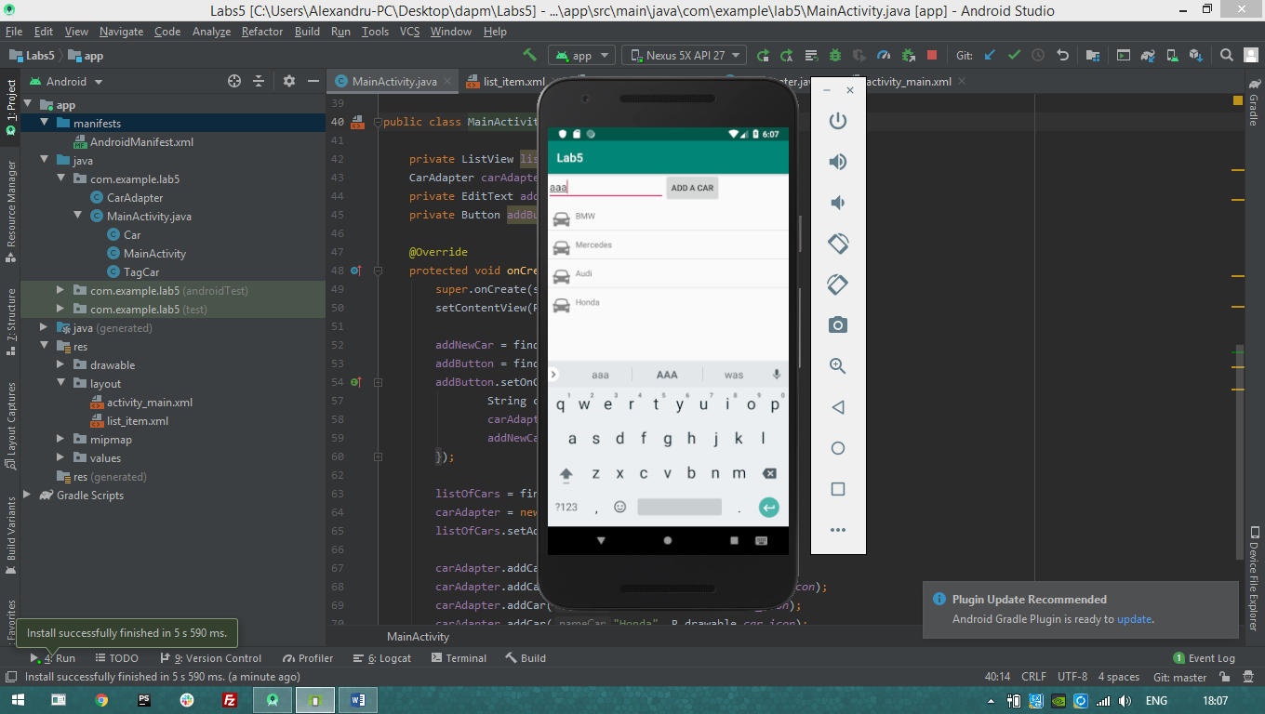

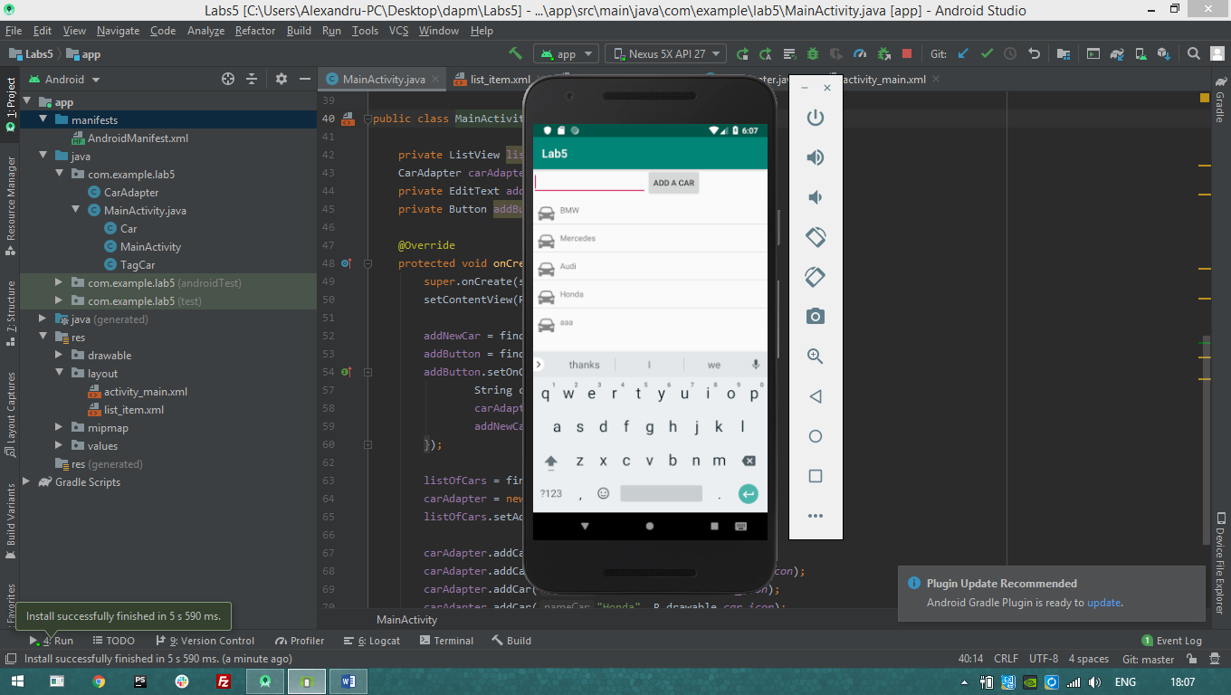

Ex 9)

In ex 1-8 am aflat cum sa folosim functiile de baza ale base adapter-ului, mai exact cum sa preluam date si sa le afisam in aplicatie, iar in ex9 am aprofundat aceste functii.

Totodata, am aflat cum sa ne folosim si de "custom adapters" si am aflat ca exista foarte multe familiaritati intre framework-urile de web development si tehnicile folosite in adroid studio.